В Сибирском управлении Росприроднадзора поздравили призеров Международной детско-юношеской премии «Экология – дело каждого»
Руководство Сибирского межрегионального управления Росприроднадзора поздравило призеров Международной детско-юношеской премии «Экология – дело каждого».
Из Новосибирской области для участия в премии было представлено 160 работ, Омской области – 28, Томской области – 7. Дети приняли участие в разных номинациях: «Экомир», «Экоэтикет», «Экомультфильм», «Моя экосемья – моя команда», «Экорисунок», «Эковолонтёр», «Экоакция», «Экоблогер», «Экофокус» и других.
Специальными призами жюри отмечены:
Авдей Дьячук, 8 лет (Новосибирская область) - Спецприз в номинации «Моя экосемья - моя команда» (путёвка на море). Маленький эколог показывает пример поведения всем окружающим. Раздельный сбор отходов, уборка мусора и посадка деревьев – обыденная, но такая интересная повседневность второклассника. Заразительная активность Авдея даже привела его родителей в общественные инспекторы по охране окружающей среды, удостоверения которых выдало Управление маме и папе мальчика осенью.
- Екатерина Спиридонова, 14 лет (г. Новосибирск) - Спецприз от «Союзмультфильма» в номинации «Экомультфильм» (скетчинг курс по анимации). Мультфильм Кати о редких животных Сибири открывает много нового даже взрослым.
Знаете ли вы, что так любимые всеми сибирские кедровые решки - плоды не кедра, а кедровой сосны? За две минуты просмотра вы легко узнаете интересные сведения про колонка, манула и других обитателей сибирских просторов.
- Забелина Елизавета, 14 лет (Омская область, г. Калачинск) - Спецприз в номинации «Юный экоблогер» (путевка в Орлёнок). «Юный экоблогер» предложила способ избавиться от полиэтиленовых пакетов полезным для природы способом – создать сумку-шоппер из ненужной футболки. Как это сделать легко и просто, Лиза показала в своём видеоролике.
- Байгулова Евгения, 15 лет (Томская область, г. Каргасок) - Спецприз «Юный экожурналист» (путёвка в Орлёнок). Женя сделала телесюжет о Васюганских болотах, который и отметило жюри конкурса.

Поздравлениями и словами благодарности отмечены преподаватели, наставники и родители ребят, им вручены памятные призы.

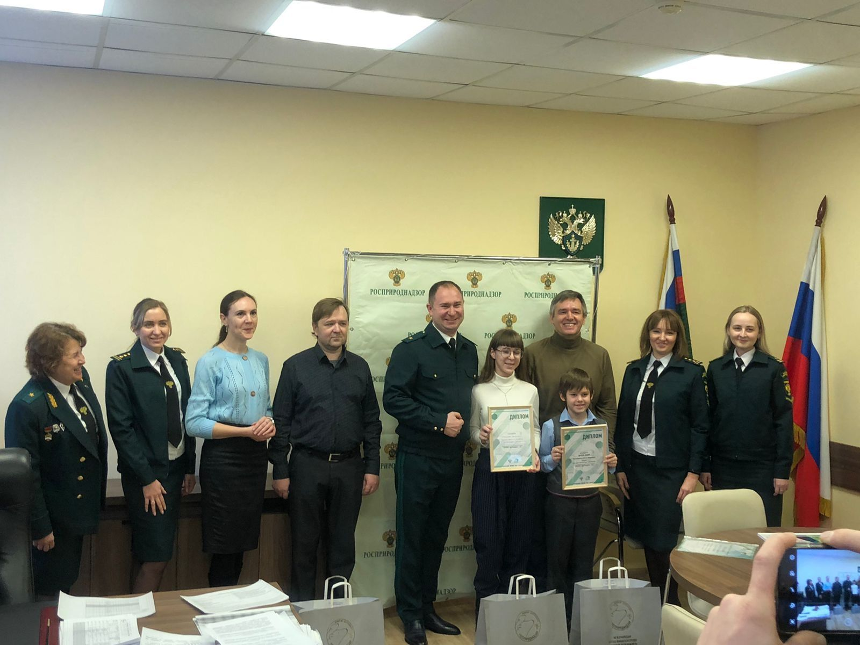

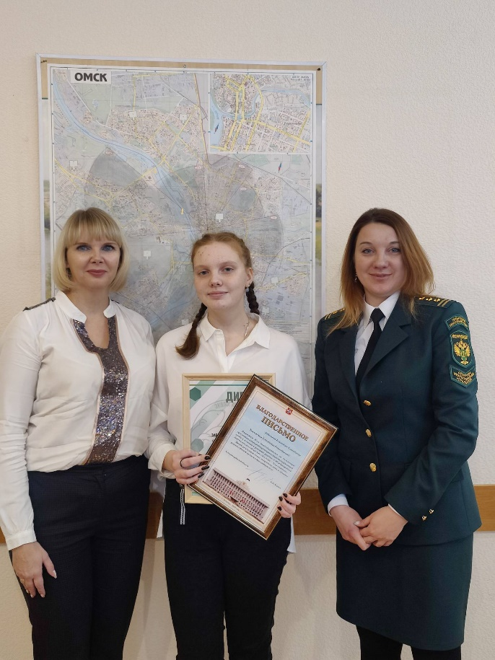
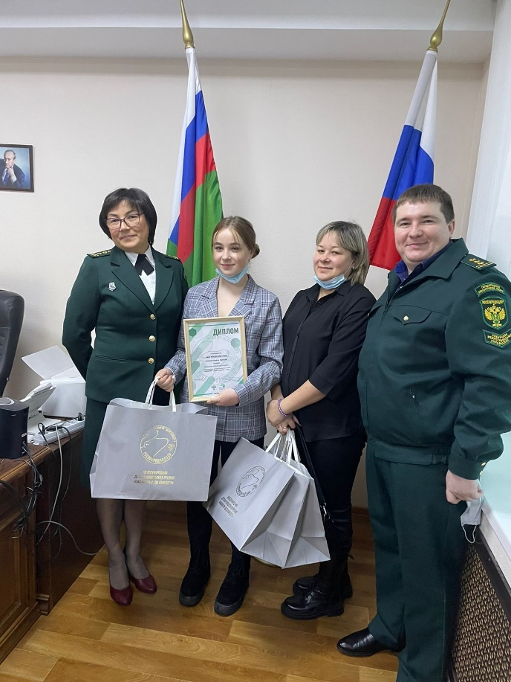

Экология – дело каждого! Это знают даже дети.
Поздравляем всех участников и победителей премии и желаем новых побед и свершений на благо нашей природы!

